PERSEPSI MASYARAKAT TERHADAP

KESIAPAN PEMEKARAN WILAYAH KABUPATEN BREBES

Oleh :
Eppy Yuliani ; Ardiana Yuli Puspitasari;
Shabrina Ayu Ardini
epp.yul@gmail.com ; ardiana@gmail.com; shabrinaayu9@gmail.com

Program Studi Perencanaan Wilayah dan Kota
Fakultas Teknik
Universitas Islam Sultan Agung Semarang

Jalan Raya Kaligawe Km 4 Semarang 50112 Telp. (024) 6583584 (8 Sal) Fax. (024) 6582455

Email : informasi@unissula.ac.id web : www.unissula.ac.id

Abstrak

Kabupaten Brebes yang merupakan kabupaten terluas di Jawa Tengah, setelah Kabupaten Cilacap. Memiliki bentang alam perbukitan dan pantai, serta dua kebudayaan, yaitu Jawa dan Sunda. Dikelilingi oleh perkotaan besar seperti Cirebon, Tegal, dan Purwokerto. Hal tersebut memperkuat munculnya isu pemekaran wilayah di Kabupaten Brebes, tepatnya wilayah Brebes Selatan. Faktor pelayanan publik juga memperkuat alasan pemekaran, karena jarak wilayah Brebes Selatan menuju pusat pelayanan kabupaten sejauh ±55 Km. Pemekaran wilayah yang terjadi di Kabupaten Brebes berdasarkan PP 78 Tahun 2007 adalah pembentukan, karena tujuan yang ingin dicapai adalah pemberian status baru pada wilayah Brebes Selatan sebagai kabupaten. Penelitian terakhir terkait kelayakan pemekaran wilayah Kabupaten Brebes hanya menganalisis syarat teknis dan fisik wilayah, sedangkan dalam PP Nomor 78 Tahun 2007 juga terdapat syarat pemekaran wilayah berupa administratif yang berasal dari aspirasi masyarakat setempat. Tujuan penelitian ini adalah untuk menganalisis persepsi masyarakat terhadap kesiapan pemekaran wilayah di Kabupaten Brebes. Untuk mencapai tujuan tersebut dilakukan identifikasi wilayah dan kependudukan, serta kesiapan rencana pemekaran wilayah Kabupaten Brebes. Penelitian ini menggunakan metode pendekatan deskriptif kuantitatif rasionalistik, dengan 4 variabel sebagai pengukur persepsi masyarakat, yaitu perhatian, pengalaman, pola pikir, dan harapan. Kesimpulan penelitian persepsi masyarakat terhadap faktor perhatian sangat baik, karena masyarakat Brebes Selatan telah mengetahui adanya rencana pemekaran wilayah. Faktor pengalaman masih kurang baik, karena masyarakat belum mengetahui secara rinci proses pemekaran wilayah akibat minimnya sosialisasi. Faktor pola pikir sangat baik, karena masyarakat beranggapan bahwa Daerah Otonomi Baru (DOB) dapat meningkatkan pelayanan publik dan kesejahteraan. Faktor kebutuhan sangat baik, berharap Pemda dapat melanjutkan rencana pemekaran wilayah sehingga tidak lagi menjadi isu yang timbul tenggelam.

Kata Kunci : Pemekaran ,Wilayah, Persepsi, Masyarakat

PENDAHULUAN
Pemekaran wilayah dilakukan untuk mencapai optimalisasi pelaksanaan pemerintahan dan memudahkan public service di daerah otonomi baru. Salah satu manfaat pemekaran wilayah adalah terbentuknya daerah otonomi baru yang diharapkan dapat meningkatkan efisiensi dan efektivitas pemerintah daerah dalam memberikan pelayanan publik kepada masyarakat, yang akhirnya dapat mensejahterakan masyarakat pada daerah pemekaran.
Kabupaten Brebes merupakan kabupaten terluas di Jawa Tengah, setelah Kabupaten Cilacap. Memiliki bentang alam perbukitan dan pantai, serta dua kebudayaan berbeda, yaitu Jawa dan Sunda. Kabupaten Brebes merupakan kabupaten berkembang yang lokasinya dikelilingi oleh perkotaan besar seperti Cirebon, Tegal, Purwokerto. Hal tersebut memperkuat munculnya isu pemekaran wilayah di Kabupaten Brebes, tepatnya wilayah Brebes Selatan. Pemekaran wilayah yang terjadi di Kabupaten Brebes berdasarkan PP 78 Tahun 2007 adalah pembentukan, karena tujuan yang yang ingin dicapai adalah pemberian status baru pada wilayah Brebes Selatan sebagai kabupaten. Penelitian terakhir terkait kelayakan pemekaran wilayah Kabupaten Brebes dilakukan oleh Pemda Kabupaten Brebes pada tahun 2015 dengan bantuan pihak ke tiga (Tim Undip). Hasil yang didapat dari penelitian tersebut adalah “pemekaran bersyarat”, dengan memfokuskan pada pemberian skoring untuk setiap indikator pemekaran. Namun, dalam penelitian yang dilakukan Pemda Kabupaten Brebes tersebut hanya menggunakan 2 dari 3 syarat pemekaran wilayah yang tercantum dalam PP Nomor 78 Tahun 2007 tentang Tata Cara Pembentukkan, Penghapusan, dan Penggabungan Daerah. Padahal terdapat 3 syarat dasar pembentukan DOB, yaitu syarat teknis, fisik wilayah, dan administratif.
Kelayakan dan keberhasilan pemekaran wilayah tidak hanya mempertimbangkan dari sisi persyaratan teknis dan fisik kewilayahan saja, mengingat pendapat atau aspirasi dari masyarakat yang terkena dampak juga menjadi pertimbangan sebagai tujuan pemekaran. Oleh karena itu, aspirasi masyarakat perlu digali melalui analisis persepsi masyarakat terhadap kelayakan pemekaran wilayah Kabupaten Brebes. Selama ini dalam proses perencanaan yang terjadi di Kabupaten Brebes, masyarakat dilibatkan hanya sebagai pendengar dalam kegiatan sosialisasi pemekaran wilayah. Berdasarkan teori Arnstein, partisipasi masyarakat Brebes Selatan hanya berada pada tingkat 2, yaitu tingkat terapi. Pemerintah Daerah hendaknya lebih melibatkan masyarakat dalam perencanaan, agar rencana pemekaran wilayah Kabupaten Brebes dapat sesuai kebutuhan masyarakat, meningkatkan kesejahteraan, dan public service di Daerah Otonomi Baru (DOB). Sesuai dengan Hadits Riwayat Bukhari terkait anjuran pemenuhan hak terhadap kesejahteraan hidup bagi masyarakat :
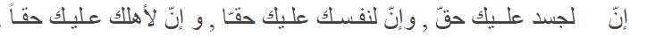
“Fisikmu mempunyai hak yang harus kamu penuhi, jiwamu mempunyai hak yang yang harus engkau urusi, dan keluarga mempunyai hak yang harus kamu perhatikan”. (HR. Bukhari)
Tujuan penelitian ini adalah untuk menganalisis persepsi masyarakat terhadap kesiapan pemekaran wilayah di Kabupaten Brebes. Sasaran yang disusun untuk mencapai tujuan adalah sebagai berikut :
- Identifikasi wilayah Brebes Selatan;
- Identifikasi kependudukan wilayah Brebes Selatan;
- Menganalisis persepsi masyarakat terhadap kesiapan pemekaran wilayah Kabupaten Brebes;
- Menganalisis kesiapan rencana pemekaran wilayah Kabupaten Brebes.

LANDASAN TEORITIS
- Teori Persepsi
Persepsi merupakan upaya pengenalan obyek atau informasi melalui proses pengamatan, pemahaman, atau mengartikan rangsangan yang diterima oleh pancaindera (Maramis, 1999 dalam Sunaryo, 2004 : 94). Definisi lain dari persepsi adalah pengalaman tentang suatu obyek, peristiwa, atau hubungan-hubungan yang diperoleh melalui stimulus pancaindera (Rakhmat, 1990 : 51). Persepsi yang terbentuk dilakukan dengan menyimpulkan informasi serta menafsirkan pesan. Desiderato (dalam Supratman dan Adi, 2016 : 45) juga mendefinisikan persepsi tidak jauh berbeda, yaitu suatu pengalaman tentang obyek atau stimulus oleh seseorang melalui penginderaan, kemudian disimpulkan menjadi sebuah informasi dan penafsiran pesan.
Richard S. Crutchfield menjabarkan terkait faktor-faktor yang dapat mempengaruhi persepsi seseorang dalam lingkungan atau bermasayarakat (Supratman dan Adi, 2016 : 72):
- Faktor fungsional, berasal dari kebutuhan, pengalaman, motivasi, proses pembentukan kesan, kepribadian atau karakteristik individu;
- Faktor struktural, Berasal dari sifat stimulus fisik dan saraf yang ditimbulkan individu.
Sedangkan faktor penting yang mempengaruhi persepsi menurut Kenneth adalah perhatian. Perhatian sangat berpengaruh terhadap munculnya persepsi pada seseorang (Rakhmat, 1990 : 52). Tertarik tidaknya seseorang terhadap suatu obyek atau stimulus dipengaruhi oleh 2 faktor, yaitu faktor internal yang berasal dari kebiasaan, minat, emosi, dan keadaan biologis seseorang pada saat menerima stimulus; selain itu faktor eksternal yang berasal dari intensitas, geraka, dan pengulangan stimulus. Selain faktor-faktor diatas, Krech dan Crutchfield (dalam Rakhmat, 1990 : 56) menjelaskan terbentuknya persepsi seseorang dipengaruhi beberapa faktor :
- Perhatian : merupakan fokus individu terhadap obyek;
- Mindset : merupakan pola pikir individu dalam menerima stimulus;
- Kebutuhan : berasal dari dorongan dalam disi seseorang terkait obyek, seperti keinginan, tuntutan, cita-cita, dan lain sebagainya;
- Sistem nilai : merupakan sistem nilai sosial dan norma yang berlaku;
- Kepribadian : merupakan karakteristik individu, seperti latar belakang pendidikan, agama, usia, jenis kelamin, kebudayaan, dan lain sebagainya.

- Pemekaran Wilayah
Pemekaran wilayah merupakan upaya pembentukan daerah otonomi baru yang dilakukan melalui 3 bentuk, yaitu pemisahan (split-off), perluasan (enlarging), dan penyatuan (amalgamation) (Sjafrizal, 2008 : 266). Pemisahan merupakan upaya pemekaran suatu wilayah yang berasal dari daerah administratif lama yang kemudian membentuk daerah administratif baru. Perluasan biasanya terjadi pada daerah perkotaan yang pembangunannya telah meluas ke daerah pedesaan, sehingga telah mempengeruhi struktur ruang dan perekonomiannya. Sedangkan penyatuan merupakan penggabungan dari dua atau lebih daerah adminisratif lama menjadi satu daerah administratif baru dalam satu sistem pemerintahan. Masing-masing bentuk dari penataan daerah tersebut mempunyai tujuan, pertimbangan, serta dampak yang berbeda-beda terhadap proses pembangunan daerah terkait. Pemekaran wilayah menurut Nainggolan (dalam Silitonga, 2000 : 90) adalah proses pemekeran dan penggabungan wilayah dalam upaya mempertkuat hubungan antara masyarakat dengan pemerintah daerah otonomi baru. Melalui pemekaran tercipta interaksi yang lebih efektif, karena pemerintah daerah dapat mengetahui aspirasi serta kebutuhan masyarakatnya, sehingga pelayanan publik lebih optimal dan dapat meningkatkan kesejahteraan masyarakat. Pendapat lain terkait pemekaran wilayah adalah upaya optimalisasi pelaksanaan pemerintahan dan pembangunan daerah dapat diupayakan melalui pemekaran wilayah (Syarbaini, 2014 : 177).
Setiap daerah memiliki kondisi berbeda-beda yang dapat memicu terjadinya pemekaran wilayah. Kondisi eksisting tersebut dapat berasal dari tuntutan masyarakat yang memiliki etnodemografis dan poltik yang berbeda (Tirtosudarmo, 2007 : 140). Etnodemografis berasal dari kondisi masyarakat yang heterogen, dalam suatu daerah terdapat kelompok-kelompok masyarakat dengan perbedaan etnis, kebudayaan, agama, dan sebagainya yang dapat memicu pertentangan ataupun perselisihan. Selain dari kondisi masyarakat, faktor politik juga menjadi dasar terbentuknya kelompok-kelompok yang membawa kepentingan dalam pembangunan suatu daerah. Sjafrizal juga menyampaikan faktor-faktor pemicu lain dari pemekaran wilayah antara lain berupa faktor perbedaan agama, perbedaan etnis dan budaya, ketimpangan pertumbuhan ekonomi antar-daerah, serta luas daerah (Sjafrizal, 2008 : 266) :
- Perbedaan Agama;
- Perbedaan Etnis dan Budaya;
- Ketimpangan Pembangunan Ekonomi antar-Daerah;
- Luas Daerah.

METODOLOGI
Pendekatan yang digunakan dalam penelitian ini adalah metode deskriptif kuantitatif rasionalistik. Penelitian deskriptif merupakan penelitian untuk pencarian fakta dengan interpretasi yang tepat (Whitney dalam Nazir, 1999 : 63). Metodologi penelitian kuntitatif digunakan pada penelitian yang bertujuan untuk mencari hubungan sebab akibat, korelasi, dan evaluasi kegiatan atau program yang sifatnya objektif (Semiawan, 2010 : 67). Pendekatan rasionalistik merupakan ilmu yang berasal dari pemahaman intelektual yang dibangun atas kemampuan argumentasi secara logis dan didukung data empiris yang relevan (Muhadjir, 1991 : 83). Teknik pengumpulan data dalam penelitian terkait studi kesiapan pemekaran wilayah Kabupaten Brebes berdasarkan persepsi masyarakat menggunakan 4 teknik, yaitu telaah dokumen, observasi lapangan, kuesioner, dan wawancara terhadap Kepala Kecamatan di wilayah Brebes Selatan dan Pemerintah Kabupaten Brebes. Dalam pengambilan sampel kuesioner digunakan rumus Slovin dengan tingkat kepercayaan 90% (e = 10%), mengingat semakin kecil persen kelonggaran ketidaktelitian dalam pengambilan sampel, maka jumlah sampel akan semakin banyak sehingga akan lebih representatif. Didapat 100 responden dari perhitungan Slovin, dengan batasan kriteria penduduk usia 15-59 tahun sebanyak 290.360 jiwa di Brebes Selatan.
Teknik analisis yang digunakan adalah teknik analisis deskriptif persentase. Tujuan teknik analisis deskriptif persentase adalah untuk menggali kecenderungan persepsi masyarakat terhadap masing-masing variabel. Setiap variabel memiliki 5 klasifikasi yang harus dipilih oleh responden sesuai dengan fakta yang dialami. Hasil perhitungan deskriptif persentase untuk 5 klasifikasi diperoleh kelas interval sebagai berikut :

Tabel 1 Interpretasi Persentase
Nilai | Interval Persentase (%) | Klasifikasi
5 | 81- 100 | Sangat setuju
4 | 61 - 80 | Setuju
3 | 41 - 60 | Cukup setuju
2 | 21 – 40 | Kurang setuju
1 | 0 - 20 | Tidak setuju
Sumber: Hasil Analisis, 2017

Tabel interval persentase digunakan dalam membantu analisis setiap variabel penelitian. Melihat kecenderungan persepsi masyarakat terhadap pemekaran wilayah yang dihitung melalui rata-rata klasifikasi, dengan rumus sebagai berikut (Sudjana, 2009 : 129) :
- Menetapkan nilai persentase tertinggi adalah 100% dan terendah adalah 0%;
- Menetapkan Rentang Nilai
Rentang Nilai = Tertinggi – Terendah
= 100% - 0% = 100%
- Menentukan Interval Kelas
Interval Kelas = Rentang Nilai
Jumlah Kelas
= = 20%
- Menentukan Rata-Rata Klasifikasi
Rata-Rata Klasifikasi
Frek @klasifikasi * Nilai Klasifikasi
= Σ
ΣResponden

DATA DAN ANALISIS

Wilayah Brebes Selatan

Geografis
Brebes Selatan memiliki bentang alam berupa wilayah perbukitan yang merupakan kaki Gunung Slamet. Curah hujan berada di klasifikasi sedang atau 2.500-3.500 mm/tahun. Kondisi tersebut membuat wilayah Brebes Selatan dapat mengembangkan potensi yang dimilikinya sebagai penghasil sayuran holtikultural.

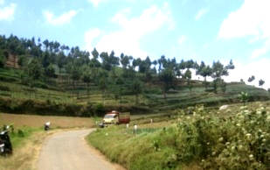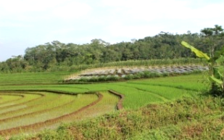
Sumber: Hasil Survei Lapangan, 2017
Gambar 1 Kondisi Geografis Brebes Selatan

Wilayah Brebes Selatan memiliki 5 klasifikasi topografi atau kemiringan tanah yang tersebar pada 6 kecamatan di Brebes Selatan. Berikut persebarannya di setiap kecamatan :
- Kecamatan Salem : tidak memiliki topografi dengan klasifikasi landai. Kecamatan Salem didominasi oleh kemiringan tanah dengan klasifikasi 15%-25% dan diikuti dengan klasifikasi 8%-15%. Meskipun potensi longsor kecil, fungsi kawasan Kecamatan Salem dikategorikan dalam kawasan penyangga;
- Kecamatan Bantarkawung : memiliki 5 klasifikasi topografi, namun didominasi oleh kemiringan tanah pada klasifikasi 15%-25%. Kecamatan Bantarkawung dengan kemiringan tanah cukup curam memiliki potensi longsor kecil dan fungsi kawasan budidaya masih cukup luas;
- Kecamatan Bumiayu : didominasi kemiringan tanah 0%-8% atau klasifikasi landai. Klasifikasi tersebut membuat Kecamatan Bumiayu memiliki fungsi kawasan budidaya paling luas dibanding kecamatan lain di Brebes Selatan. Sehingga sesuai Perda Kabupaten Brebes, Kecamatan Bumiayu ditetapkan sebagai PKL (Pusat Kegiatan Lokal) seperti permukiman dan perdagangan jasa;
- Kecamatan Paguyangan : memiliki 5 klasifikasi topografi, namun didominasi oleh kemiringan tanah 25%-40% dan diikuti kemiringan 15%-25%. Kecamatan Bantarkawung memiliki potensi longsor karena didominasi klasifikasi cukup curam sampai curam, sehingga fungsi kawasan lebih banyak berupa kawasan penyangga;
- Kecamatan Sirampog : memiliki 5 klasifikasi topografi, namun didominasi oleh kemiringan tanah pada klasifikasi 25%-40%. Kecamatan Sirampog dengan kemiringan tanah curam memiliki potensi longsor, sehingga fungsi kawasan didominasi oleh kawasan penyangga dan sebagian kecil fungsi lindung;
- Kecamatan Tonjong : didominasi kemiringan tanah 0%-8% atau klasifikasi landai. Klasifikasi tersebut membuat Kecamatan Tonjong memiliki fungsi kawasan budidaya yang luas seperti Bumiayu dan potenci longsor cukup kecil.

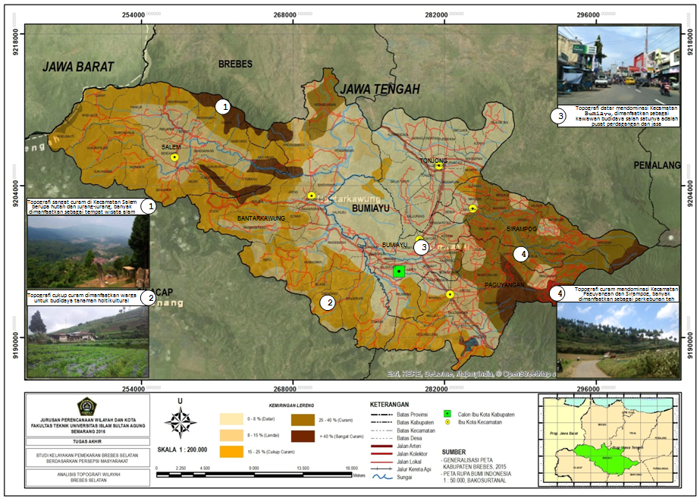
Sumber : RTRW Kabupaten Brebes 2011-2030 dan Hasil Analisis 2017
Peta 1 Analisis Kondisi Topofrafi Brebes Selatan

Potensi
Brebes Selatan berada di wilayah perbukitan kaki Gunung Slamet dengan kondisi tanah yang terbilang subur, sehingga Brebes Selatan memiliki banyak potensi sumber daya alam dari bidang pertanian. Luas panen padi wilayah Brebes Selatan mencapai 41.169 ha/tahun. Brebes Selatan sebagai memiliki potensi besar sebagai penghasil tanaman holtikultural berupa kentang dengan produksi 55.187 ton per tahun, kubis 35.889 ton/tahun, wortel 16.142 ton/tahun, cabai 371 ton/tahun, bawang merah 1.676 ton/tahun, dan petai 443 ton/tahun. Selain tanaman holtikultural, wilayah Brebes Selatan juga memiliki potensi dari produksi buah-buahan, yaitu produksi buah rambutan 1.409 ton/tahun dan durian 394 ton/tahun.

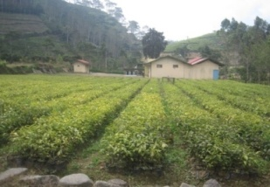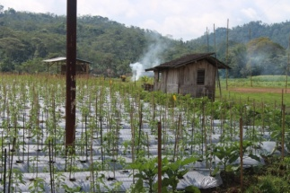
Sumber: Hasil Survei Lapangan, 2017
Gambar 2 Potensi Perkebunan dan Sawah Brebes Selatan
Selain potensi yang telah disebutkan, wilayah Brebes Selatan yang berupa perbukitan juga banyak dimanfaatkan sebagai tempat wisata alam. Wisata alam tersebut berupa perairan maupun perkebunan yang telah dikelola oleh pemerintah, swasta, dan masyarakat. Salah satu wisata alam perairan salah adalah Cagar Alam Telaga Ranjeng yang berada di Kecamatan Paguyangan. Cagar Alam Telaga Ranjeng menawarkan suasana pegunungan yang asri serta merupakan habitat ikan lele dan nila. Tidak jauh dari lokasi Telaga Ranjeng, terdapat Agro Wisata Kebun Teh Kaligua yang dikelola oleh PT Perkebunan Nusantara IX (Persero). Wisata Kebun Teh Kaligua merupakan objek wisata yang cukup terkenal di wilayah Brebes Selatan dengan jumlah pengunjung mencapai 129.467 jiwa per tahun. Selain menyuguhkan perkebunan teh yang luas, di agro wisata tersebut juga tersedia fasilitas penunjang lain seperti tempat penginapan, Goa Jepang, Mata Air Tuk Bening, dan area outbond. Potensi alam berupa pertanian dan pariwisata yang cukup beragam. Keberadaan potensi alam tersebut jika dikembangkan dan dikelola dengan profesional dapat meningkatkan pendapatan daerah. Khususnya untuk wilayah Brebes Selatan ketika telah resmi menjadi daerah otonomi baru.

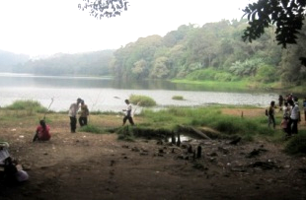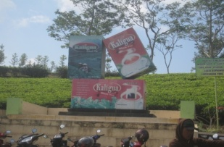
Sumber: Hasil Survei Lapangan, 2017
Gambar 3 Potensi Wisata Alam Brebes Selatan

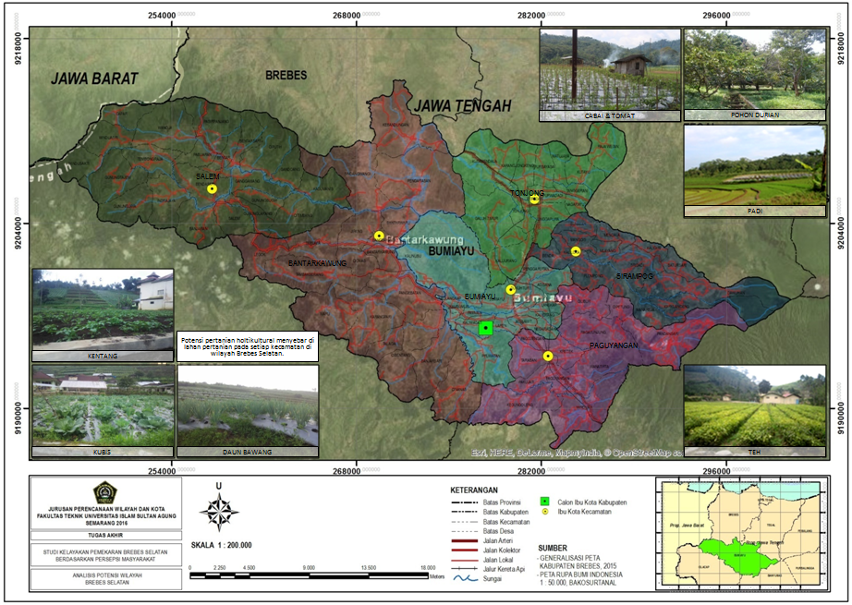
Sumber : RTRW Kabupaten Brebes 2011-2030 dan Hasil Analisis 2017
Peta 2 Analisis Potensi Pertanian Brebes Selatan

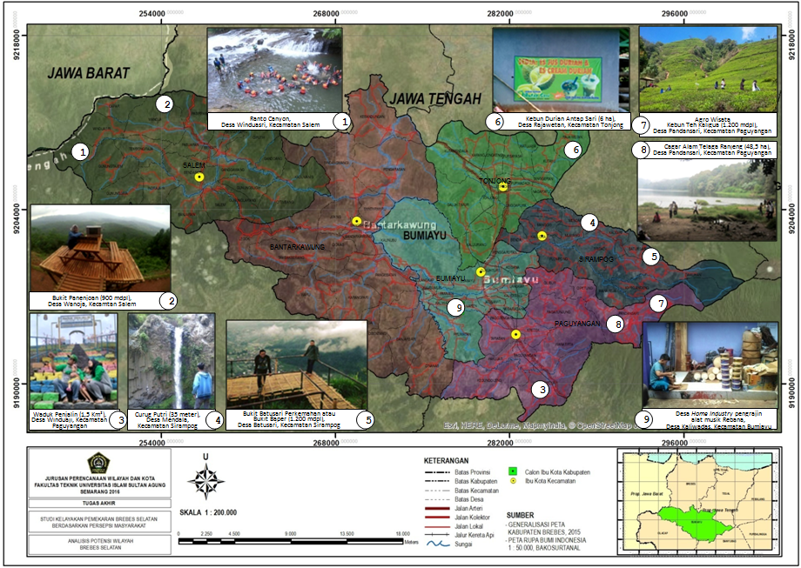
Sumber : RTRW Kabupaten Brebes 2011-2030 dan Hasil Analisis 2017
Peta 3 Analisis Potensi Wisata Brebes Selatan

Aksesbilitas
Wilayah Brebes Selatan memiliki klasifikasi jalan berupa jalan nasional (jalan arteri). Menghubungkan antara Jalur Pantai Utara (Pantura) Kabupaten Brebes dengan Jalur Selatan atau Kabupaten Banyumas. Jarak dari Kecamatan Bumiayu menuju pusat pelayanan Kabupaten Brebes adalah ±55 Km, jarak tersebut lebih jauh dibandingkan menuju pusat pelayanan Perkotaan Purwokerto yang hanya berjarak ±38 Km. Wilayah Brebes Selatan juga dilewati jalan provinsi (jalan kolektor), berupa Jalan Lingkar Selatan yang berfungsi untuk memecah kemacetan di kawasan perkotaan Bumiayu.

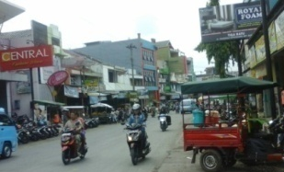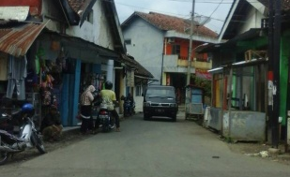
Sumber: Hasil Survei Lapangan, 2017
Gambar 4 Aksesbilitas Brebes Selatan

Adanya klasifikasi jalan arteri dan kolektor menjadikan mobilitas di wilayah Brebes Selatan cukup ramai. Sehingga dimanfaatkan masyarakat untuk membuka usaha perdagangan dan jasa di sepanjang jalan utama. Di Kecamatan Bumiayu juga terdapat Terminal Bus tipe B yang melayani angkutan dan bus antar kota dalam provinsi, namun ada juga bus yang melayani kota-kota besar diluar Provinsi Jawa Tengah, seperti bus jurusan Bandung dan Jakarta. Selain itu juga terdapat jalan kabupaten (jalan lokal) dan jalan lainnya berupa jalan lingkungan dan setapak. Selain jalan umum, wilayah Brebes Selatan juga dilewati oleh jalur Kereta Api Indonesia dengan stasiun bereda di Kecamatan Bumiayu. Stasiun Bumiayu (BMA) merupakan stasiun kelas II yang termasuk dalam Saerah Operasional (Doap) V Purwokerto. Stasiun Bumiayu memiliki layanan kereta kelas bisnis dan ekonomi dengan tujuan pelayanan Jakarta, Semarang, dan Jogja-Solo. Stasiun Bumiayu merupakan stasiun persinggahan, belum menjadi stasiun pemberangkatan awal maupun stasiun tujuan akhir.

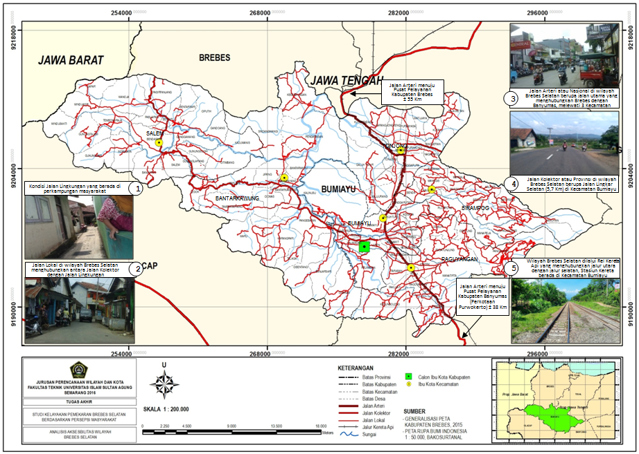
Sumber : RTRW Kabupaten Brebes 2011-2030 dan Hasil Analisis 2017
Peta 4 Analisis Aksesbilitas Brebes Selatan

Analisis Persepsi Masyarakat terhadap Kesiapan Pemekaran Wilayah Kabupaten Brebes
- Perhatian
Perhatian berdasarkan kajian teori merujuk pada kondisi fokus individu pada saat menerima stimulus dari obyek atau peristiwa yang dialami, dalam hal ini adalah pemekaran wilayah Kabupaten Brebes. Sebanyak 79% reponden mengetahui rencana pemekaran wilayah yang terjadi di Kabupaten Brebes. Jawaban terbanyak terkait pengetahuan masyarakat terhadap rencana pemekaran wilayah adalah klasifikasi sangat setuju. Hal tersebut menunjukkan bahwa masyarakat setuju jika rencana pemekaran wilayah sudah diketahui oleh sebagian besar masyarakat yang berada di Brebes Selatan, seperti yang disampaikan oleh Kepala Kecamatan Tonjong melalui wawancara :
“Masyarakat sudah banyak yang tahu terkait rencana pemekaran. Tapi tidak semua paham konsepnya, hanya sekedar tahu Brebes Selatan ini akan menjadi kabupaten baru. Mereka mengetahui rencana pemekaran dari media masa dan beberapa dari sosialisasi Pemda,” (R3W8)
Sebanyak 77% responden setuju bahwa sumber informasi yang mereka dapat terkait pemekaran wilayah adalah dari media masa. Sedangkan untuk sosialisasi dari Pemda Kabupaten Brebes 55% masyarakat menyatakan cukup setuju. Merujuk pada jawaban responden wawancara (R3W7) :
“Masyarakat memang dilibatkan dalam sosialisasi pemekaran wilayah. Sosialisasi dilakukan oleh masyarakat pada tingkat desa, dari Pemda Brebes masih kurang memfasilitasi,” (R3W7)

- Pengalaman
Pengalaman berdasarkan kajian teori merujuk pada kondisi individu yang merasakan atau terlibat langsung pada peristiwa yang terjadi, dalam hal ini adalah pemekaran wilayah Kabupaten Brebes. Sebanyak 59% reponden menyatakan cukup setuju Pemda Kabupaten Brebes pernah mengadakan sosialisasi untuk memperkenalkan proses pemekaran wilayah kepada masyarakat. Seperti yang disampaikan oleh responden wawancara (R3W7) bahwa Pemda kurang memfasilitasi sosialisasi terkait rencana pemekaran wilayah, sosialisasi paling sering dilakukan oleh kelompok masyarakat desa. Masyarakat Brebes Selatan hanya sebatas mengetahui adanya rencana pemekaran wilayah, Pemda kurang memfasilitasi dengan baik proses dilapangan melalui sosialisasi resmi.
Hanya kelompok-kelompok desa yang rutin mengadakan sosialisasi kepada masyarakat, hasil sosialisasi tersebut belum cukup berdampak besar karena tidak langsung disaksikan oleh pihak Pemda Kabupaten. Hal tersebut juga mempengaruhi keikutsertaan masyarakat dalam setiap sosialisasi yang diadakan. Sebanyak 50% reponden menyatakan cukup setuju pernah ikutserta dalam kegiatan sosialisasi rencana pemekaran wilayah. Hal tersebut menunjukkan bahwa minat masyarakat untuk ikutserta dalam proses rencana pemekaran wilayah masih rendah. Kepala Kecamatan Bumiayu juga menyampaikan hal yang serupa melalui wawancara :
“Semangat masyarakat untuk pemekaran wilayah sangat tinggi, namun pada saat diadakan sosialisasi masyarakat jarang tertarik untuk mengikuti. Padahal dari panitia yang mengadakan sosialisasi sudah mengundang masyarakat setempat,” (R4W7)
Keikutsertaan masyarakat dalam proses sosialisasi dapat dijadikan sarana untuk penyampaian aspirasi. Masyarakat dapat menyampaikan kebutuhannya terkait pelayanan publik dan fasilitas umum lainnya. Beberapa masyarakat yang pernah ikutserta dalam proses sosialisasi terkait pemekaran wilayah Kabupaten Brebes menyampaikan aspirasinya dengan 2 cara, yaitu pemungutan suara dan diskusi. Sebanyak 39% reponden menyatakan kurang setuju penyampaian aspirasi dilakukan melalui pemungutan suara dan 59% responden menyatakan cukup setuju penyampaian aspirasi dilakukan melalui cara diskusi. Seperti yang disampaikan oleh narasumber melalui wawancara :
“Masyarakat yang ikut dalam kegiatan sosialisasi kita ajak diskusi bersama untuk lebih memperkenalkan rencana pemekaran wilayah. Masyarakat juga dapat menyampaikan ide-ide agar pemekaran dapat sesuai dengan keinginan mereka selama ini,” (R4W8)

- Pola Pikir
Pola pikir berdasarkan kajian teori merujuk pada kondisi yang dapat mempengaruhi aktivitas atau karakteristik individu terkait peristiwa yang terjadi, dalam hal ini adalah pemekaran wilayah Kabupaten Brebes. Sebanyak 89% reponden menyatakan sangat setuju mengalami kesulitan saat mengakses pelayanan publik yang berada di Ibukota Kabupaten Brebes. Salah satu kesulitan yang harus dihadapi oleh masyarakat Brebes Selatan jika ingin mengaksis pelayanan di Ibukota Kabupaten adalah jarak. Kepala Kecamatan Bumiayu juga menyampaikan hal yang serupa melalui wawancara :
“Salah satu alasan keinginan pemekaran wilayah adalah jauhnya jarak antara wilayah Brebes Selatan dengan Ibukota Kabupaten yang berada di Brebes Utara. Masyarakat di sini kesulitan jika harus bolak-balik mengurus keperluan, biasanya urusan administrasi atau jasa pemerintahan,” (R4W1)
Terdapat 3 jenis pelayanan publik yang paling sering diakses masyarakat Brebes Selatan di Ibukota Kabupaten, yaitu pekerjaan, berbelanja, dan jasa pemerintahan. Sebanyak 64% reponden menyatakan setuju sering mengakses pelayanan publik berupa pekerjaan ke Ibukota Kabupaten. Disusul dengan 60% dari responden menyatakan cukup setuju sering mengakses pelayanan publik berupa jasa pemerintahan, dan hanya 27% dari responden yang memilih pelayanan berbelanja. Masyarakat Brebes Selatan lebih memilih memenuhi kebutuhan berbelanja di Purwokerto, karena jarak Brebes Selatan menuju Purwokerto lebih dekat dibandingkan dengan jarak menuju Ibukota Kabupaten Brebes seperti yang dijelaskan responden melalui wawancara :
“Kesulitan mengakses pelayanan yang berada di Ibukota Kabupaten menjadi salah satu latar belakang pemekaran. Untuk kebutuhan belanja masyarakat Brebes Selatan lebih memilih ke Purwokerto, tapi untuk jasa pemerintahan mau tidak mau harus menuju Ibukota yang lokasinya jauh di Brebes Utara,” (R4W1)
Jenis pelayanan publik terbanyak yang sering diakses masyarakat Brebes Selatan adalah pekerjaan. Terdapat 2 pilihan jawaban untuk frekuensi menuju Ibukota Kabupaten, yaitu setiap hari dan setiap minggu. Sebanyak 51% reponden menyatakan cukup setuju memilih frekuensi waktu setiap minggu menuju Ibukota Kabupaten, dan 29% dari responden menyatakan kurang setuju memilih frekuensi waktu setiap hari untuk menuju Ibukota Kabupaten Brebes.

- Kebutuhan
Kebutuhan berdasarkan kajian teori merujuk pada keinginan, motivasi, atau harapan individu terhadap obyek atau peristiwa yang dialaminya, dalam hal ini adalah pemekaran wilayah Kabupaten Brebes. Sebanyak 94% dari reponden menyatakan sangat setuju untuk mendukung dilanjutkannya proses perencanaan pemekaran wilayah Kabupaten Brebes. Tidak ada responden yang memilih klasifikasi kurang setuju atau tidak setuju terhadap proses rencana pemekaran wilayah. Berdasarkan frekuensi, 72 responden memilih sangat setuju, 27 responden memilih setuju, dan hanya 1 orang yang cukup setuju. Hal tersebut menunjukkan bahwa keinginan masyarakat Brebes Selatan untuk dilakukan pemekaran wilayah sangat kuat. Jika Brebes Selatan telah resmi menjadi DOB, masyarakat memiliki harapan dalam hal peningkatan pelayanan publik dan fasilitas umum. Sebanyak 86% responden menyatakan sangat setuju untuk meningkatkan pelayanan publik terlebih dahulu pada DOB, dilanjutkan dengan peningkatan fasilitas umum karena 75% responden menyatakan setuju. Masyarakat berharap dengan terbentuknya DOB Brebes Selatan nanti, dapat menjawab kesulitan masyarakat dalam hal mengakses pelayanan publik.

Analisis Rencana Kesiapan Pemekaran Wilayah Kabupaten Brebes
- Pencetus Pemekaran Wilayah
Tokoh masyarakat sebagai penggerak atau mewakili masyarakat setempat untuk menyampaikan gagasan terkait keinginan dilakukannya pemekaran wilayah. Sebanyak 80% responden menyatakan setuju bahwa tokoh masyarakat merupakan pencetus pemekaran wilayah Kabupaten Brebes. Tokoh masyarakat dianggap memiliki peran penting untuk menggerakkan masyarakat lainnya dalam merumuskan keberlanjutan rencana pemekaran wilayah di Kabupaten Brebes. Seperti yang disampaikan oleh responden melalui wawancara :
“Tokoh masyarakat menjadi salah satu pencetus pemekaran wilayah di Kabupaten Brebes, orang-orangnya berasal dari masyarakat setempat dan tidak menjadi bagian dari pemerintahan daerah. Peran tokoh masyarakat itu menggerakkan masyarakat lainnya melalui kelompok-kelompok desa untuk membahas keberlanjutan pemekaran wilayah,” (R3W2)
Berdasarkan frekuensi, 41 responden memilih sangat setuju dan 33 responden memilih setuju. Sisanya 18 responden memilih cukup setuju, 7 responden memilih kurang setuju, dan 1 responden memilih tidak setuju. Hal tersebut menunjukkan peran masyarakat berdapak cukup besar dalam proses pemekaran wilayah untuk Brebes Selatan.

- Faktor Pemicu Pemekaran Wilayah
Terdapat 4 faktor pemicu pemekaran wilayah di Kabupaten Brebes, yaitu aksesbilitas, fasilitas umum, kesempatan kerja, dan partai politik. sebanyak 79% reponden menyatakan setuju fasilitas umum sebagai pencetus utama terjadinya pemekaran wilayah. Masyarakat menilai di Brebes Selatan ketersediaan fasilitas umum masih terbatas jika dibandingkan dengan Brebes Utara sebagai Ibukota Kabupaten. Selanjutnya sebanyak 78% responden juga menyatakan setuju aksesbilitas menjadi faktor pencetus pemekaran wilayah. Kondisi topografi wilayah Brebes Selatan yang didominasi perbukitan menyulitkan sebagian masyarakat ketika akan mengakses kebutuhan di Ibukota Kabupaten yang berada pada topografi pantai, membutuhkan jarak yang jauh dan biaya yang lebih. Faktor pemicu pemekaran wilayah yang ketiga menurut masyarakat adalah kesempatan kerja, sebanyak 58% responden menyatakan cukup setuju. Sedangkan partai politik berada diurutan ke empat sebagai faktor pemicu pemekaran wilayah dengan 32% responden menyatakan kurang setuju.

- Permasalahan Mengakses Public Service
Ketersediaan fasilitas umum menjadi pilihan pertama masyarakat Brebes Selatan sebagai faktor pemicu pemekaran wilayah. Hal tersebut menunjukkan bahwa ketersediaan fasilitas umum di wilayah Brebes Selatan masih terbatas jika dibandingkan dengan Brebes Utara sebagai Ibukota Kabupaten. Dalam mengakses pelayanan publik tersebut, masyarakat tidak terlepas dari permasalahan, yaitu terkait aksesbilitas, transportasi, dan biaya. Sebanyak 79% reponden menyatakan setuju aksesbilitas menjadi permasalahan utama yang harus dihadapi saat mengakses pelayanan publik di Ibukota Kabupaten. Akses yang jauh dan kondisi jalan yang kurang baik menjadikan masyarakat memilih aksesbilitas sebagai permasalahan utama. Selanjutnya sebanyak 73% responden menyatakan setuju bahwa biaya menjadi permasalahan pada saat mengakses pelayanan publik di Ibukota Kabupaten. Permasalahan terakhir menurut masyarakat Brebes Selatan adalah transportasi, yaitu sebanyak 68% responden menyatakan setuju.

PENUTUP
- Kesimpulan
- Masyarakat Brebes Selatan banyak yang telah mengetahui keberadaan isu rencana pemekaran wilayah yang akan dilakukan pada Kabupaten Brebes. Masyarakat Brebes Selatan menunjukkan perhatian dan respon yang baik untuk proses pemekaran wilayah, salah satunya dengan menunjunjuk tokoh masyarakat yang dianggap dapat mewakili dan menggerakkan masyarakat setempat untuk menyampaikan gagasan terkait keinginan dilakukannya pemekaran wilayah. Pemasangan spanduk dan koran terkait proses perencanaan pemekaran wilayah untuk menginformasikan kepada masyarakat yang belum mengetahui. Hal tersebut menunjukkan bahwa faktor penentun persepsi masyarakat dalam hal perhatian sangat baik karena rata-rata masyarakat Brebes Selatan telah mengetahui adanya rencana pemekaran wilayah;
- Pemerintah daerah Kabupaten Brebes memperkenalkan rencana pemekaran wilayah pada masyarakat Brebes Selatan melalui sosialisasi. Sosialisasi dilakukan dengan memberikan pengertian terkait proses pemekaran wilayah dalam diskusi masyarakat. Namun antusias masyarakat Brebes Selatan dalam menghadiri sosialisasi yang diadakan oleh Pemda masih rendah. Masyarakat menilai bahwa Pemda tidak maksimal dalam proses perencanaan pemekaran wilayah. Hal tersebut didasari tidak adanya tindak lanjut yang dirasakan masyarakat, selama ini masyarakat menilai proses yang berjalan hanya sebatas kajian kelayakan tanpa tindak lanjut. Menurut masyarakat Pemda melakukan sosialisasi hanya pada saat isu pemekaran wilayah menghangat, sehingga masyarakat tidak terlalu paham dengan perencanaan pemekaran wilayah secara rinci. Masyarakat juga mengeluhkan susahnya menyampaikan aspirasi atau pendapat terkait pembentukkan daerah baru di wilayahnya. Hal tersebut menunjukkan bahwa faktor penentun persepsi masyarakat dalam hal pengalaman masih kurang baik, rata-rata masyarakat Brebes Selatan belum mengetahui secara rinci proses pemekaran wilayah yang terjadi di daerahnya karena minimnya sosialisasi yang dilakukan oleh Pemda Kabupaten Brebes;
- Perbedaan kondisi geografis dan sulitnya aksesbilitas menjadi penghambat masyarakat Brebes Selatan untuk mendapatkan pelayanan publik (jasa pemerintahan) yang berada di wilayah Brebes Utara. Masyarakat Brebes Selatan beranggapan dalam mengakses pelayanan publik menemukan kerugian dari segi waktu dan jarak tempuh ±55 Km. Hal tersebut memicu pola pikir masyarakat untuk membentuk daerah otonomi baru dengan asumsi jangkauan pelayanan publik akan menjadi lebih dekat;
- Harapan masyarakat Brebes Selatan terhadap proses perencanaan pemekaran wilayah sangat tinggi. Mayarakat Brebes selatan sangat mendukung keberlanjutan perencanaan pemekaran wilayah tidak hanya sebatas studi kelayakan. Masyarakat berharap Pemerindah daerah dapat melanjutkan rencana pemekaran wilayah, sehingga tidak lagi menjadi isu pemekaran wilayah yang timbul tenggelam.
- Masyarakat menyatakan ketersediaan fasilitas umum sebagai pencetus utama terjadinya pemekaran wilayah. Masyarakat menilai di Brebes Selatan ketersediaan fasilitas umum masih terbatas jika dibandingkan dengan Brebes Utara sebagai Ibukota Kabupaten. Kemudian pemicu pemekaran wilayah lainnya berupa aksesbilitas, karena kondisi topografi wilayah Brebes Selatan yang didominasi perbukitan menyulitkan sebagian masyarakat ketika akan mengakses kebutuhan di Ibukota Kabupaten yang berada pada topografi pantai, membutuhkan jarak yang jauh dan biaya yang lebih. Faktor pemicu selanjutnya adalah kesempatan kerja dan pengaruh partai politik.

- Rekomendasi

Rekomendasi untuk Pemerintah
- Pemerintah daerah melibatkan masyarakat dalam rencana pemekaran wilayah dengan cara membentuk panitia persiapan pemekaran yang melibatkan masyarakat setempat, digunakan sebagai wadah untuk menampung ide-ide dari masyarakat;
- Pemerintah daerah melibatkan masyarakat dalam merumuskan pemekaran wilayah dengan cara mengadakan perlombaan untuk menggali potensi wilayah Brebes Selatan, sehingga masyarakat setempat dapat memahami potensi-potensi yang dimiliki oleh wilayahnya;
- Membangun kepercayaan masyarakat dengan menindak lanjuti hasil kajian pemekaran wilayah yang telah dibuat, seperti melengkapi data-data atau persyaratan pemekaran wilyah yang masih kurang, sehingga tidak lagi menjadi isu pemekaran wilayah yang timbul tenggelam;
- Pemerintah daerah bersama OPD melakukan koordinasi dan penyamaan visi-misi untuk keberlanjutan proses perencanaan pemekaran wilayah, sehingga meminimalisir pro-kontra terkait pemekaran wilayah Kabupaten Brebes.

Rekomendasi untuk Masyarakat
- Masyarakat berpartisipasi dalam setiap kegiatan yang diselenggarakan oleh pemerintah daerah terkait persiapan pemekaran wilayah, seperti kegiatan musyawarah, seminar, sayembara atau perlombaan terkait pemekaran wilayah;
- Masyarakat memberikan kepercayaan dan dukungan kepada pemerintah daerah dengan cara aktif menyampaikan ide atau gagasan yang dapat mendukung proses perencanaan pemekaran wilayah, sehingga pada saat menjadi Daerah Otonomi Baru dapat sesuai dengan kebutuhan masyarakat;
- Masyarakat Brebes Selatan bekerja sama dalam meningkatkan kualitas lingkungan dan sosial, sehingga dapat dinilai layak untuk dilakukan proses perencanaan pemekaran wilayah lebih lanjut di Kabupaten Brebes.

Rekomendasi Studi Lanjutan
- Studi terkait kelemahan dan keuntungan pemekaran wilayah terhadap DOB dan wilayah yang ditinggalkan;
- Studi terkait dampak pemekaran wilayah terhadap pertumbuhan ekonomi dan pendapatan daerah;
- Studi terkait peluang dan potensi pengembangan DOB Brebes Selatan.

DAFTAR PUSTAKA
Muhadjir, Noeng. 2002. Metodologi Penelitian Kualitatif. Jakarta : Rake Sarasin.
Nasdian, Fredian Tonny. 2014. Pengembangan Masyarakat. Jakarta : Buku Obor.
Nazir, Mohammad. 1999. Metode Penelitian. Jakarta : Ghalia Indonesia.
Rakhmat, Jallaludin. 1990. Psikologi Komunikasi. Bandung : Remaja Karya.
Semiawan, Conny R.. 2010. Metode Penelitian Kualitatif : Jenis, Karakteristik, dan Keunggulan. Jakarta : PT Grasindo.
Silitonga, Benget. 2000. Kratos Minus Demos : Demokrasi Indonesia, Catatan dari Bawah. Medan : Perhimpunan Bantuan Hukum dan Advokasi Rakyat Sumatera Utara (BAKUMSU).
Sjafrizal. 2008. Ekonomi Regional : Teori dan Aplikasi. Jakarta : Niaga Swadaya.
Sudjana, Nana. 2009. Penilaian Hasil Proses Belajar Mengajar. Bandung : PT Remaja Rosdakarya.
Sunaryo. 2004. Psikologi untuk Keperawatan. Jakarta : Penerbit Buku Kedokteran EGC.

Supratman, Lucy Pujasari dan Adi Bayu Mahadian. 2016. Psikologi Komunikasi. Yogyakarta : CV Budi Utama.
Syarbaini, Syahrial. 2014. Pendidikan Kewarganegaraan untuk Perguruan Tinggi. Bogor : Ghalia Indonesia.
Tirtosudarmo, Riwanto. 2007. Mencari Indonesia : Demografi - Politik Pasca – Soeharto. Jakarta : Lembaga Ilmu Pengetahuan Indonesia (LIPI).
Yudoyono, Bambang. 2001. Otonomi Daerah : Peluang dan Tantangan. Jakarta : Pustaka Sinar Harapan.

